化妆品行业网站营销解决方案

一：核心营销运营模式
用户会员制：
会员制度虽已陈旧，但它却是一个营销网站的核心部分，是网站与会员交流、交易的纽带。会员制度能否成功运作是检验一个营销网站成功的标准。从角度设计会员制度：活跃用户、增进交互、激励消费、黏着用户。
1、用户主动性：让用户体验很自然、很自由，用户可以随意浏览产品，并对产品发表自己的看法和评论。
2、用户互动性：在网站上设立一个新栏目，提供给用户间交流、探讨、推荐好的保养方法、效果比较好的化妆品。
3、用户激励性：网站上设立一种积分制，用户在网站所有行为都可以作为积分的标准。如：用户对产品发表评论、主动把自己的保养方法分享给其他用户、购买产品等等。积分可以为用户带来的好处：划分会员等级、特别节日享受优惠或特价、打折、免费赠品等。
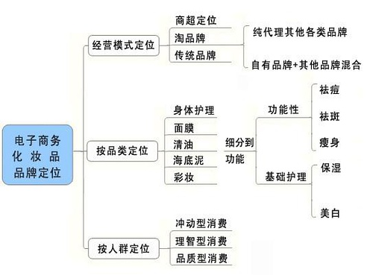
二：产品结构优化：
1、产品展示友好全面：把产品友好的、全面的、清晰的展示给用户，给用户交易前留下良好的第一印象。化妆品网站因为自身的产品体系多，从而导致网站整体感觉比较烦乱。现在我们将产品划分成详细的体系，也就是把产品详细归类，每个系列下面多少个/种产品;
2、产品展示以用户为导向：把所有的产品拆开，按照用户目标群划分，也就是以用户
为导向，让用户第一时间找到适合自己的产品。
3、产品展示智能化：增设产品和知识搜索框，方便用户使用。
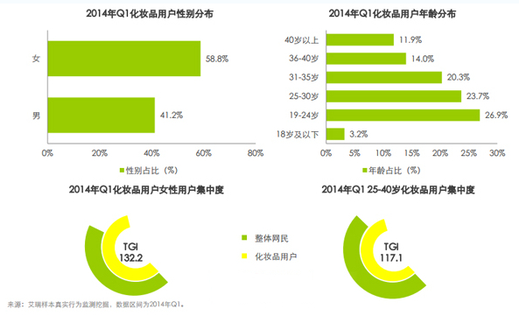
三：化妆品行业产品分析

整个化妆品行业若按生产产品用途可分为五大类：
1、洗浴类：洗发水、洗面奶、沐浴露等;
2、护肤类：爽肤水、润肤露、手霜、眼霜等;
3、彩妆类：睫毛油、口红、眼影、指甲油等;
4、发品类：者哩水、摩丝、焗油膏等;
5、功效类：去斑、除痘、防晒、减肥等。
各品牌厂家按产品营销定位方式可分为四类：
1、引领时尚类：提供高附加值的品牌价值，同时依靠过硬的技术力量，引领行业发展，此类产品多主走大商场专柜。如：CD、SK-Ⅱ、欧莱雅、资生堂等。
2、日常生活用品类：满足普通人日常生活所需，此类产品主走超市、便利店、专卖店等。如：玉兰油、小护士、舒蕾等。
3、优质服务类：为客户提供满意的增值护理服务，来带动产品的销售，此类产品主走美容院、前店后院类化妆品专卖店等。如创美时、雅兰、安婕妤等。
4、直销类：通过选取不同销售平台，以人员网络、借用媒体等方式直面消费者进行销售，如：邮购、电视直销、人员直销等，代表品牌如：安利、玫琳凯等。
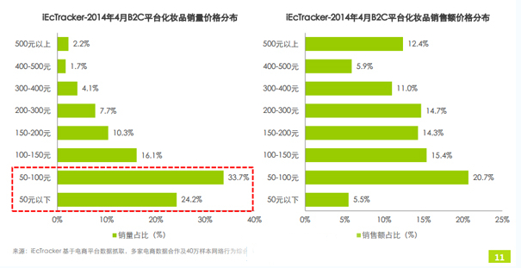

团队优势
